新 书 推 荐

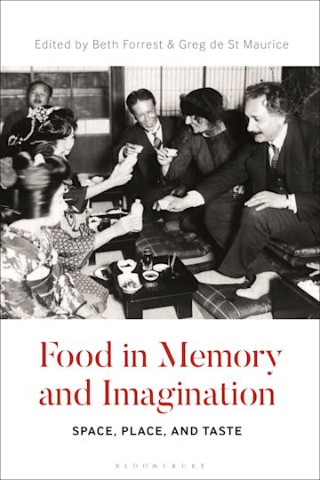
中文书名：《记忆与想象中的食物：空间、地点与味道》
英文书名：Food in Memory and Imagination: Space, Place and, Taste
作 者：Beth Forrest and Greg de St. Maurice
出 版 社：Bloomsbury Academic
代理公司：ANA/Connie
出版时间：2022年3月
代理地区：中国大陆、台湾
页 数：384页
审读资料：电子稿
类 型：饮食文化

内容简介：

我们如何通过记忆和想象与食物互动？这本增订版的书跨越了时间和空间，说明了人们如何通过食物与过去、未来和他们的可选择的现在联系在一起。

贝丝·福雷斯特(Beth M. Forrest)和格雷格·德·圣·莫里斯(Greg de St. Maurice)汇集了来自既有学者又有崭露头角的学者的一流贡献，来研究想象力和记忆是如何相互交织，有时也会产生分歧的。章节借鉴了世界各地的案例，包括伊朗、意大利、日本、肯尼亚和美国，包括国家认同、粮食不安全和知识现象等主题。作品涉及人类学、历史学、哲学、心理学和社会学等多个学科。这本书是当代食品研究学者真正的盛宴。

作者简介：

贝丝·福雷斯特(Beth M. Forrest)是美国烹饪学院文科教授，美国食品与社会研究协会主席。

格雷格·德·圣·莫里斯(Greg de St. Maurice)是日本庆应义塾大学的助理教授。

本书目录：
图表列表
撰稿人名单
鸣谢
绪论
第一部分：身体和个人
1. 饼干和黄油的私人零食
2. 发酵和美味/恶心的叙述
3. 记忆是如何影响食物选择和偏好的？食物态度研究中隐性和不完美过程的作用
4. 食物回忆录和长大成人的故事
5. 记忆在我们享受美食中扮演什么角色？
第二部分：家庭和社区
6. 脆皮的记忆，在一个意大利家庭中分享烹饪专长
7. 纽约十二生肖俱乐部的菜单，1868-1915，
8. 奥斯威辛的食物记忆和食物想象
9. 没有手的刀子，通过一只没有被吃掉的山羊的人种学回忆录
第三部分：城市
10. 里昂母亲的传说，厨房中的叙事、意义和性别
11. 意大利佛罗伦萨的记忆、饮食和羞耻
第四部分：地区
12.小橘子，通过一种标志性的西西里岛食品对地方的多重塑造
13. 中西部想象中的苹果的记忆和意义
14. 逆向工程风土：为身份认同创造基础
第五部分：国家
15. 日本纪录片《Kuishinbo！Banzai》中的地方和国家
16. 食物、仪式和散居地对（理想化）家园的选择性纪念：新西兰的伊朗人
17. 地球和故乡的味道，在“小拉马拉”纪念巴勒斯坦
18. 品尝历史，品味饼干和想象民族身份
第六部分：跨区域
19. 下一个阿庇丘斯
20. 意大利南部阿普利亚地区通过地中海饮食记忆和推广祖母的烹饪
21. 药理学的餐桌，新北欧美食中的环境记忆
22. 重新记忆价值和过剩。美国和意大利的食物处理、回收、身份和想象
第七部分：超越国家和地区的界线
23. 甜蜜的干扰，糖果作为社会基础记忆的投机想象
24. 在死亡的时候吃东西：僵尸电影中的耕作、觅食和食物不安全
25. 在牛奶中烹调，充满了冰激凌。美国想象中的地狱里的食物和饮食
参考书目
索引

谢谢您的阅读！
请将回馈信息发至：萧涵糠(Connie Xiao)
安德鲁﹒纳伯格联合国际有限公司北京代表处
北京市海淀区中关村大街甲59号中国人民大学文化大厦1705室, 邮编：100872
电话：010-82449325
传真：010-82504200
Email: Connie@nurnberg.com.cn
网址：www.nurnberg.com.cn
微博：http://weibo.com/nurnberg
豆瓣小站：http://site.douban.com/110577/
微信订阅号：ANABJ2002


